需求参数：
一、施工地点
新乡医学院三全学院平原校区
- 施工材质
拉丝不锈钢+射灯
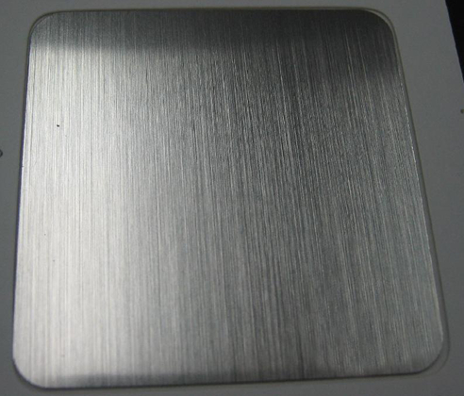
- 呈现方式
左中文+右英文

最终效果图（仅供参考）
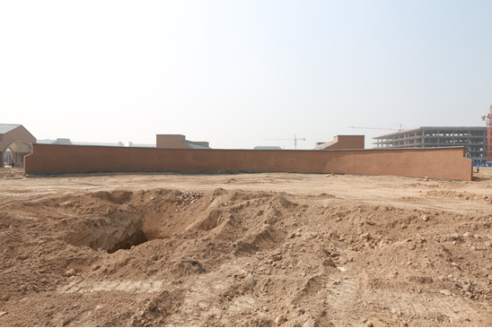
实际大门图
字体效果图
中英文字体按照上述图片（中文前五个字为毛体，后四个字是在原毛体基础上进行修改，英文部分为Arial全大写加粗）；
地面根据字体排布情况加照明射灯，射灯效果参照墙体材质和色彩，反光度等实际情况。
- 尺寸
墙面长度为50米，墙面高度为2米（以实地测量为准），施工按照具体情况设计字体大小及排布，整体风格要大气、显著，易识别。
- 效果
竞标方要出具设计效果图（加射灯），实际案例图，中英文字体大小排版说明（要考虑中文部分与英文部分排版比例，可以参考黄金分割比例）。

